„Mitmach-Aktion“ Nr. 3

**Liebe Kinder der KGS Holt und Günhoven!**

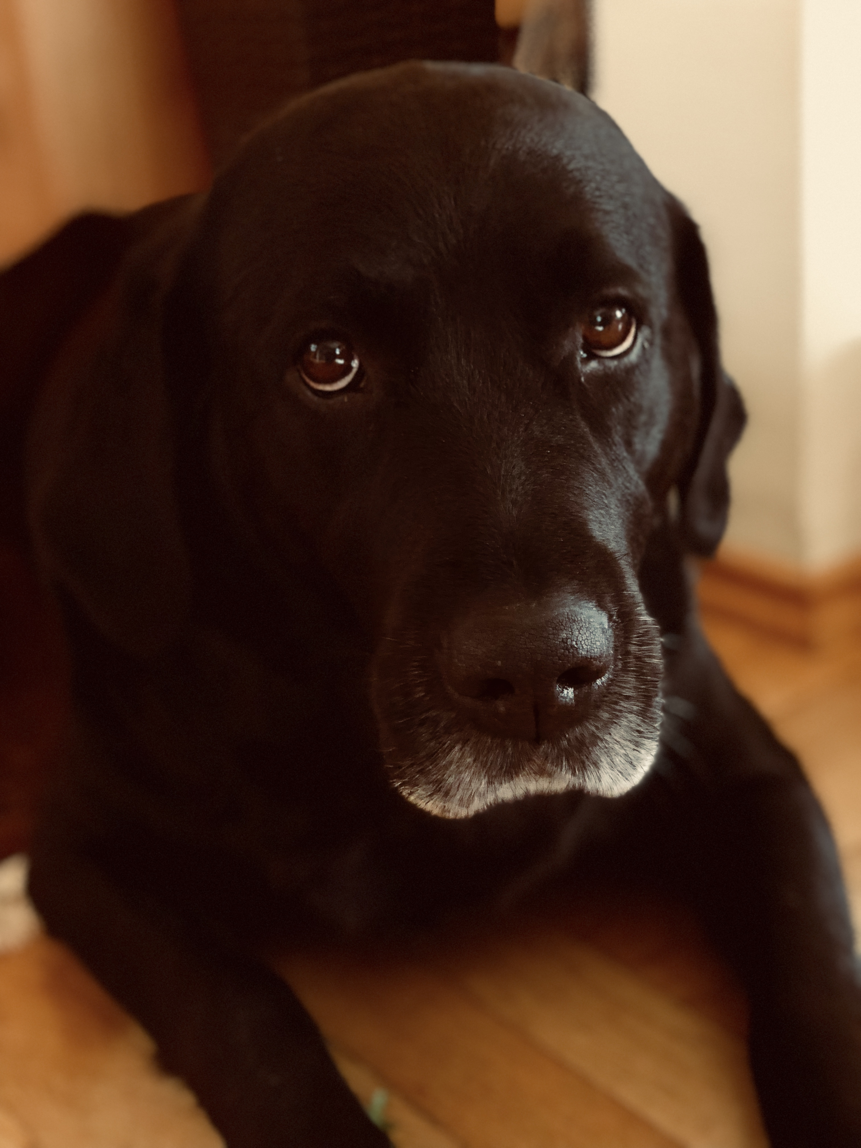

Hier ist euer Schulhund Heidi! Einige Kinder kennen sie bestimmt noch, für alle anderen stellt sie sich kurz vor:

Ich bin 10 Jahre alt und ein Labrador. Ich wohne bei meinem Frauchen Jeanette Simon in Schwalmtal, zusammen mit meiner kleinen Schwester Ida (auch ein Labrador) und unserer Katze Maggie.

Ich fahre immer gerne mit zur KGS Holt, weil ich euch Kinder total gerne mag und die Spiele mit euch viel Spaß machen. In meiner Freizeit gehe ich besonders gerne schwimmen und liebe es, wenn der Postbote vorbei kommt. Er hat immer leckere Bonbons dabei! Jetzt in der Corona-Zeit ist mir schrecklich langweilig geworden. Mein Frau~~s~~chen und ich vermissen vor allem die Schu~~h~~le! Geht es euch auch so? Was macht ihr so den ganzen Tag? Schreibt mir doch einen Brief in die Schule und erzählt mir, wie ihr den Tag verbringt!

Schnappt euch Zettel und Stift und schreibt mir! Schreibt euren Na~~h~~men und die Klasse mit auf! Ich antworte euch dann!

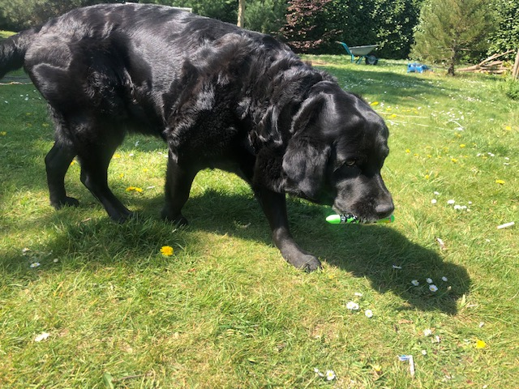

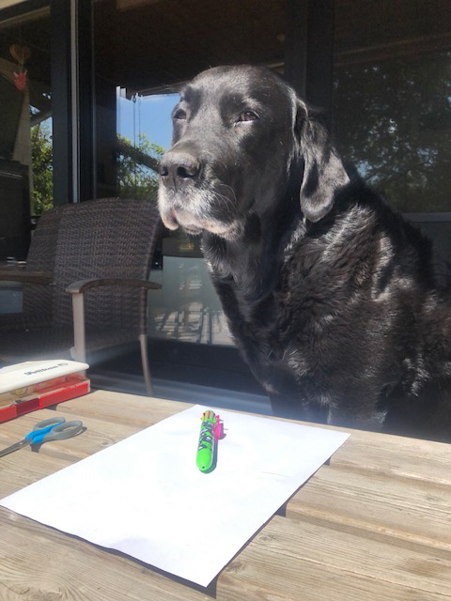

Wuff Wuff! Deine Heidi 



Oje, Heidi kann noch nicht so gut schreiben! Finde 10 Fehler!